
Ege Elektromobil
EEMSAR_MCAL
Yazılım Gereksinim Spesifikasyon
(SRS) Dökümanı

Yazılım Baş Mimarı / Atakan Ertekin

http://www.egeelektromobiltakimi.com/
2024

Revizyonlar

Versiyon | Yazar(lar) | Versiyon Açıklaması | Tamamlanma  Tarihi
1.0.0-0 | Yazılım Baş Mimarı  Atakan ERTEKİN | V1.0.0 : Dio Servisi için EEMSAR Entegrasyonu | 3.12.2023

Gözdengeçiren & Onaylayan
Gereksinim dökümanları onaylanan geçmiş versiyonlar
Onaylayan(lar) | Onaylanan  Versiyon | İmza | Tarih
Yazılım Mimarı.
<İlgili Mimar Adı>
Yazılım Mimarı.
<İlgili Mimar Adı>

Gereksinim dökümanlarının gözdengeçirenler
Gözdengeçiren(ler) | Onaylanan  Gözdengeçirme | İmza | Tarih
Yazılım Mimarı.
<İlgili Mimar Adı>
Yazılım Mimarı.
<İlgili Mimar Adı>
Geliştirici
<İlgili Geliştirici Adı>

İÇİNDEKİLER

1. Giriş 3
2. Genel Açıklamalar 3
3. Fonksiyonel Gereksinimler 4
4. Arayüz Gereksinimleri 5
4.1 Kullanıcı Arayüzleri 5
4.2 Donanım Arayüzleri 5
4.3 Haberleşme Arayüzleri 5
4.4 Yazılım Arayüzleri 5
5. Performans Gereksinimleri 5
6. Diğer Gereksinimler 6
6.1 Güvenlik 6
6.2 Uyumluluk 6
6.3 Güvenilirlik 6
6.4 Sürdürebilirlik 6
6.5 Taşınabilirlik 6
6.6 Genişletilebilirlik 6
6.7 Tekrar Kullanılabilirlik 6
6.8 Uygulama Yakınlığı/Uyumluluğu 7
6.9 Kaynak Kullanımı 7
6.10 Servis Kolaylığı 7
7. Test Senaryoları 7
8. Görsel Modeller ve Diyagramlar 8
8.1 Temel Flowchart Diyagramları 8
8.2 Sıralama Diyagramları 9
9. Güncelleme Kayıt Defteri 10
10. Güncellenen Bütçe Kaydı 10
11. Ekler 10
11.1 Tanımlamalar , Kısaltmalar vb. 10

1. Giriş
  - Giriş
<Bu bölüme proje/component hakkında giriş yapılmalıdır.>

  - Dökümanın kapsamı
<Bu bölüme proje/component hakkında giriş yapılmalıdır.>

  - Genel Bakış
<Bu bölüme proje/component kısaca genel bakış yapılmalıdır.>

2. Genel Açıklamalar
2.1 Temel Fonksiyon tanımlaması
2.1.1 MCAL ST framework uyumluluğunun sağlanması
2.1.1.1. Dio Servisinin ST Framework uyumluluğunun sağlanması gerekmektedir.

2.2 Fonksiyonel Hedefler
2.2.1. MCAL katmanı için Dio servisinin kullanımını karşılaması gerekmektedir.

2.3 Genel Kısaltmalar
EEMSAR : Ege Elektromobil Software Architecture
MCAL : Microcontroller Abstraction Layer
DIO : Digital Input Output

3. Fonksiyonel Gereksinimler
- DIO Servisi için gerekli tür dönüşümlerinin yapılması ve ST soyutlama katmanın standartlara uygun bir şekilde entegre edilmesi gerekmektedir.
1.2. Dio_ChannelType, Dio_PortType, Dio_ChannelGroupType, Dio_LevelType Dio_PortLevelType tür dönüşümlerinin uygun bir şekilde eklenmelidir.
- DIO Servisi için gerekli fonksiyon tanımlamalarının yapılması ve ST soyutlama katmanın standartlara uygun bir şekilde entegre edilmesi gerekmektedir.
2.1. Dio_ReadChannel, Dio_WriteChannel, Dio_ReadPort, Dio_WritePort, Dio_ReadChannelGroup, Dio_WriteChannelGroup, Dio_GetVersionInfo, Dio_FlipChannel, Dio_MaskedWritePort fonksiyon tanımlamaları uygun bir şekilde eklenmelidir.

4. Arayüz Gereksinimleri
4.1 Kullanıcı Arayüzleri
4.2 Donanım Arayüzleri
4.3 Haberleşme Arayüzleri
4.4 Software Interfaces

5. Performans Gereksinimleri

6. Diğer Gereksinimler

6.1 Güvenlik

6.2 Uyumluluk
6.2.1. STM32G030x serisine uyumludur.

6.3 Güvenilirlik

6.4 Sürdürebilirlik

6.5 Taşınabilirlik

6.6 Genişletilebilirlik

6.7 Tekrar Kullanılabilirlik

6.8 Uygulama Yakınlığı/Uyumluluğu

6.9 Kaynak Kullanımı

6.10 Servis Kullanımı

7. Test Senaryoları
Senaryo A: <Test Senaryo Başlığı>
<Gerçekleşebilecek test senaryo açıklaması>

Senaryo B: < Test Senaryo Başlığı>
<Gerçekleşebilecek test senaryo açıklaması>

8. Görsel Modeller ve Diyagramlar
8.1 Temel Flowchart Diyagramları
8.2 Sequence Diagrams

Read a value from a digital I/O 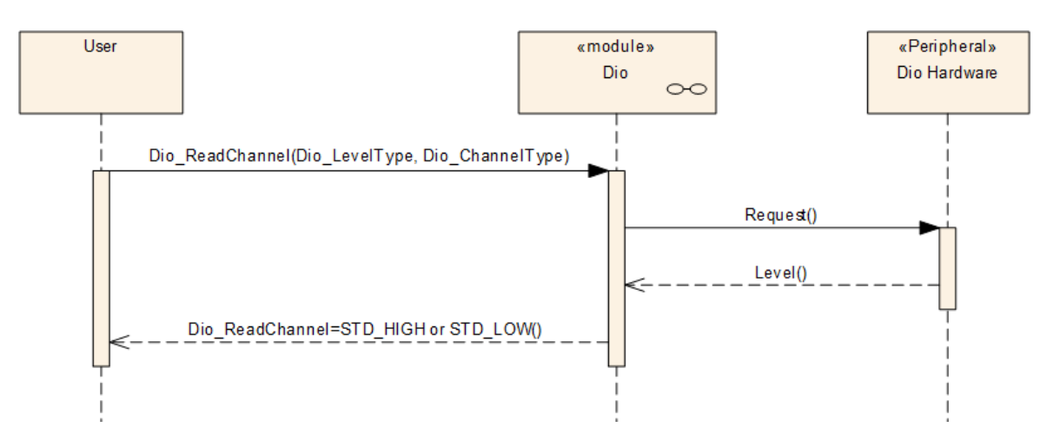
Write a value to a digital I/O
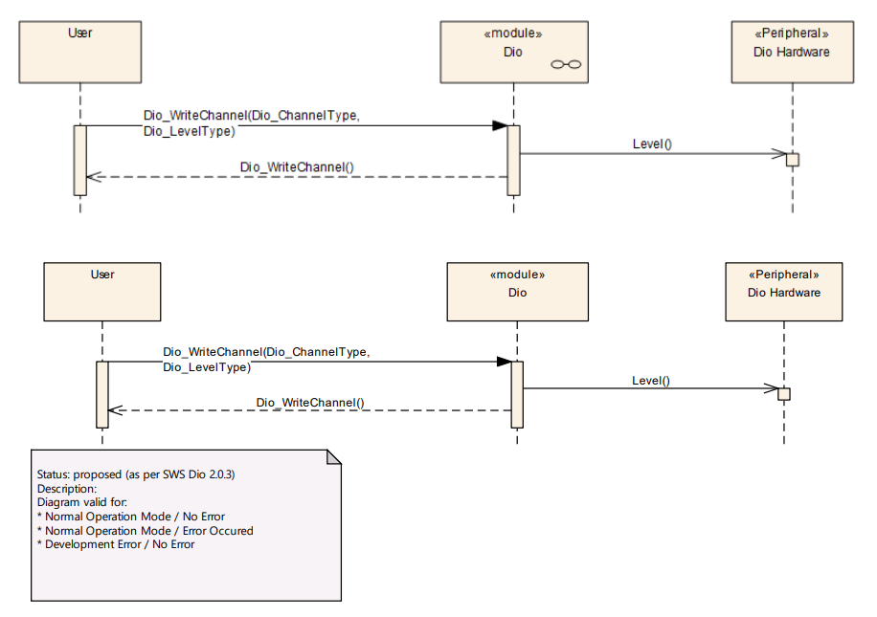

9. Güncelleme Kayıt Defteri
9.1. V1.0.0 için MCAL için Dio katmanı eklenmiştir.

10. Güncellenen Bütçe Kaydı

11. Ekler

11.1. Specification of DIO Driver
https://www.autosar.org/fileadmin/standards/R2211/CP/AUTOSAR_SWS_DIODriver.pdf

